IVR平台与OCS
接口及流程
(中国电信版)

版本号：V1.1

修改历史
版本 | 日期 | 修订人 | 修改描述 | 备注
目录

1 文档介绍 6
1.1 文档范围 6
1.2 参考文档 7
2 定义和符号及缩写 8
2.1 定义 8
2.2 符号和缩写 11
3 规范定义 12
3.1 通用流程 12
3.1.1 建立连接流程 12
3.1.1.1 CER 12
3.1.1.2 CEA 12
3.1.2 断开连接流程 13
3.1.2.1 DPR 14
3.1.2.2 DPA 14
3.1.3 重连检测流程 14
3.1.4 链路检测流程 15
3.1.5 消息超时流程 16
3.1.5.1 事件类业务请求消息超时 16
3.1.5.2 会话类业务请求消息超时 16
3.1.5.2.1 Init CCR超时 16
3.1.5.2.2 非Init CCR超时 16
3.1.6 应急使用流程 17
3.1.6.1 流程描述 18
3.1.6.2 网元判断OCS不可用的条件 18
3.1.6.3 网元判断OCS恢复可用的条件 18
3.1.6.4 网元功能 18
3.1.6.4.1 OCS从可用到不可用： 18
3.1.6.4.2 OCS从不可用到可用： 19
3.1.6.5 OCS功能 20
3.1.7 异常计费应答流程 20
3.1.7.1 流程描述 20
3.1.7.2 触发条件 20
3.1.7.3 网元功能 20
3.1.7.4 OCS功能 20
3.1.7.5 应急话单条件 20
3.2 鉴权(CHECK_BALANCE)接口 20
3.2.1 OCP消息 21
3.2.1.1 CCR(Event-CHECK_BALANCE接口) 21
3.2.1.2 CCA(Event-CHECK_BALANCE接口) 22
3.2.2 鉴权交互流程 23
3.3 会话扣费接口 23
3.3.1 OCP接口消息 23
3.3.1.1 Init CCR 23
3.3.1.2 Init CCA 25
3.3.1.3 Update CCR 27
3.3.1.4 Update CCA 28
3.3.1.5 Term CCR 30
3.3.1.6 Term CCA 31
3.3.2 计费流程 32
3.3.2.1 正常流程(Init CCR+Term CCR) 33
3.3.2.2 正常流程(InitCCR+Update CCR+Term CCR) 34
3.3.2.3 Init CCR被拒绝 35
3.3.2.4 Update CCR被拒绝 36
3.3.2.5 Term CCR被拒绝 37
3.4 事件扣费接口 37
3.4.1 OCP消息 37
3.4.1.1 CCR(Event-扣费接口) 37
3.4.1.2 CCA(Event) 39
3.4.2 直接扣费流程 40
3.5 离线扣费接口 40
4 实施方案 42
4.1 会话扣费方案 42
4.1.1 业务描述 42
4.1.2 流程描述 42
4.1.3 接口协议 44
4.1.4 功能划分 44
4.1.5 数据划分 44
4.2 事件扣费方案 44
4.2.1 业务描述 44
4.2.2 流程描述 44
4.2.3 接口协议 46
4.2.4 功能划分 46
4.2.5 数据划分 46
4.3 包月扣费方案 46
4.3.1 流程描述 46
4.3.2 功能划分 47
4.3.3 数据划分 47
4.4 文件扣费/对账方案 47
4.4.1 采集流程 48
4.4.2 话单及命名格式 48
4.4.3 话单计费元素 48
5 附录 53
5.1 附录A:OCP结果代码（报音提示对应） 53
5.2 附录B:上报号码格式 55
5.2.1 无接入号格式 56
5.2.2 有接入号格式 56
5.2.3 E.164格式 56
5.3 附录C:OCS异常时网元设备配置处理模式 57
5.3.1 配置A 57
5.3.2 配置B 57
5.3.3 配置C 57

文档介绍
本文档综合中国电信在线计费系统OCP接口规范、中国电信在线计费系统OCS测试规范，详细描述了HP OCS与网元侧的接口及流程。

文档范围
本文档包含了中国电信在线计费系统OCP接口规范中描述的所有网元的接口及流程。分为智能网、CCG、点对点短信、ISMP四种网元。

  - 参考文档
编号 | 文档名称 | 版本号 | 版本日期
1 | 中国电信在线计费系统OCP接口规范 | V1.03
2 | 中国电信在线计费系统（OCS）总体技术方案 | V1.0
3 | 中国电信在线计费系统（OCS）技术要求 | V1.0
4 | 中国电信在线计费系统CCG设备技术要求 | V1.0
5 | 中国电信在线计费系统ISMP设备改造要求 | V1.0
6 | 中国电信在线计费系统SCP设备改造要求 | V1.0
7 | 中国电信在线计费系统OCS测试规范 | V1.0

定义和符号及缩写

定义
本标准应用了下列定义：
- AAA
认证，授权和计费。
- 计费（Accounting）
收集资源使用信息的动作，以用于能力规划、审核、营业额或成本分配。
- 计费记录（Accounting Record）
一条计费记录表述了一个用户在整个会话过程中，资源消费的总结。
- 认证（Authentication）
核实某个实体（客体）身份的动作。
- 授权（Authorization）
决定一个提出请求的实体（客体）是否被允许访问资源（主体）的动作。
- AVP（Attribute-Value-Pairs）
Diameter协议由一个头以及跟随的一个或多个属性值对（AVP）组成。一个AVP包含一个头和用来封装特定协议的数据（例如，路由信息），以及认证、授权或计费信息。
- Diameter 代理（Diameter Agent）
Diameter代理是一个Diameter节点，它提供中继、Proxy、复位向或翻译服务。
- Diameter 客户（Diameter Client）
Diameter客户是位于网络边缘的一个设备，执行接入控制。Diameter客户的典型范例就是网络接入服务器（NAS）或外地代理（FA）。
- Diameter 节点（Diameter Node）
Diameter节点是实现Diameter协议的主机程序，它既可以作为客户也可以作为代理或服务器。
- Diameter 对等端（Diameter Peer）
Diameter对等端是一个Diameter节点，该节点和另一个特定的Diameter节点有一个直接的传输连接。
- Diameter 安全交换（Diameter Security Exchange）
Diameter安全交换是两个Diameter节点建立端到端安全的过程。
- Diameter 服务器（Diameter Server）
Diameter服务器负责处理某个特殊域的认证、授权和计费请求。除基本协议以外，Diameter服务器还必须支持Diameter应用扩展。
- 下行（Downstream）
用于标识由归属服务器发往接入设备的特定Diameter消息的方向。
- 端到端安全（End-to-End Security）
TLS和IPsec提供逐跳安全，或者跨一个传输连接的安全。当中继或Proxy参与进来时，逐跳安全无法保证整个Diameter用户会话的安全。端到端安全是指可能通过Diameter代理进行通信的两个Diameter节点之间的安全。端到端安全可以保证从发起Diameter节点到终结Diameter节点之间整个Diameter通信路线的安全。
- 归属域（Home Realm）
归属域是可管理域，通过它可以与用户保持一个帐户关系。
- 归属服务器（Home Server）
位于归属地的Diameter服务器。
- 中间计费（Interim accounting）
中间计费消息提供一个用户会话过程中资源使用的快照。在设备重启动或者其它网络故障，而无法得到会话总结消息或会话记录时，它通常用于用户会话的分段计帐。
- 本地域（Local Realm）
本地域是为某用户提供服务的可管理域（domain）。一个可管理域可以作为某些用户的本地域(realm),也可以同时是其它用户的归属域(realm)。
- 多会话（Multi-session）
一个多会话表现为若干会话的一个逻辑链接。多会话通过使用Acct-Multi-Session-Id来辨识。多会话的一个举例可以是一个多链路PPP束。该PPP束的每一个分支都是一个会话，而整个PPP束则是一个多会话。
- 网络接入标识符（Network Access Identifier）
可以简称为NAI，在Diameter协议中用来摘录某个用户的身份和域(realm)的信息。身份用来在认证和／或授权过程中标识该用户，而域则用于消息的路由。
- Proxy 代理（Proxy Agent）
也可以简称为Proxy。Proxy代理除了转发请求和响应，还根据与资源使用和配置相关的策略作出决定。该工作通常通过跟踪NAS设备的状态来完成。Proxy代理在收到服务器响应之前一般不会响应客户请求。当需要转发的请求和响应违反策略时，它可以生成拒绝（Reject）消息。因此，Proxy代理必须理解通过它们的消息的语义；不一定支持所有的Diameter应用。
- 中继代理（Relay Agent）
也可以简称为中继。中继根据与路由相关的AVP和域路由表列表转发请求和响应。由于中继不作策略决定，它们不检查或改变非路由AVP。因此，中继从不生成消息，也不须理解消息或非路由AVP的语义，并且能够处理任何Diameter应用或消息类型。由于中继根据路由AVP和域转发表中的信息作决定，它们不会保留NAS资源使用或会话的状态。
- 复位向代理（Redirect Agent）
复位向代理将客户引导到服务器，使得它们可以直接通信。由于复位向代理不在转发路径上，它们不会改变在客户和服务器之间传送的任何AVP。复位向代理不生成消息，能够处理任何消息类型。复位向代理不保留与会话或NAS资源有关的状态。
- 域（Realm）
NAI中紧跟在“@”字符后面的字符串。NAI域名必须是唯一的，并且遵从DNS命名空间的管理。Diameter使用realm(也可以泛指domain)来决定消息是否本地处理，还是必须将其路由或复位向。
- 安全联盟（Security Association）
指一个Diameter会话中的两个端点之间的关联，该会话保证端点间通信的保密性和完整性，即使通信在有中继和／或Proxy的情况下进行的。
- 会话状态（Session state）
状态代理通过跟踪所有经过授权的活动会话，保留会话状态信息。每个经过授权的会话都与某特殊的业务绑定，其状态为活动，一直到被通知改变为其它状态，或到期为止。
- 子会话（Sub-session）
表示一个提供给已有会话的独特的业务（例如Qos或数据特性）。这些业务可以同时（例如在同一会话过程中同时传送语音和数据）或连续发生。会话中的这些改变通过Accounting-Sub-Session-Id来表征。
- 翻译代理（Translation Agent）
一个有状态的Diameter节点，执行Diameter和其它AAA协议（如RADIUS）之间的协议翻译。
- 事务状态（Transaction state）
Diameter协议要求代理维护事务状态，以用于失败处理。
- 传输连接（Transport Connection）
指两个Diameter对等端之间已有的直接TCP或SCTP连接，也称为端到端连接。
- 上行（Upstream）
用于标识从接入设备到归属服务器的特定Diameter 消息的传送方向。
- 字（Word）
一种分组长度单位，相当于两个字节。

符号和缩写
缩略语 | 英文全名 | 中文全名
OCP | Online Charging Protocol | 在线计费协议
ISMP | Integrated Service Management Platform | 综合业务管理平台
CCG | Content Charging Gateway | 内容计费网关
AAA | Authentication, Authorization and Accounting | 认证、授权和计费
ABNF | Augmented BNF for Syntax Specifications | 扩展BNF语法规范
AVP | Attribute Value Pairs | 属性值对
RADIUS | Remote Authentication Dial-In User Service | 远端拨入用户验证服务
SCTP | Stream Control Transmission Protocol | 流控制传输协议
TCP | Transmission Control Protocol | 传输控制协议
IP | Internet Protocol | Internet协议
TLS | Transport Layer Security | 传输层安全
LMF | Later Mobile Forward | 有条件呼叫前转
EMF | Early Mobile Forward | 无条件呼叫前转

规范定义

通用流程

建立连接流程
NE与OCS通过发送CER和CEA建立连接，在成功建立连接后，NE和OCS才能正常工作。
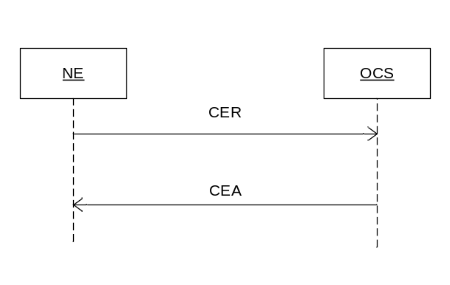

CER

AVP名称 | 备注
{ Origin-Host }
{ Origin-Realm }
1* { Host-IP-Address }
{ Vendor-Id }
{ Product-Name }
[ Origin-State-Id ]
* [ Supported-Vendor-Id ]
* [ Auth-Application-Id ]
* [ Inband-Security-Id ]
* [ Acct-Application-Id ]
* [ Vendor-Specific-Application-Id ]
[ Firmware-Revision ]
* [ AVP ]

CEA

AVP名称 | 备注
{ Result-Code }
{ Origin-Host }
{ Origin-Realm }
1* { Host-IP-Address }
{ Vendor-Id }
{ Product-Name }
[ Origin-State-Id ]
[ Error-Message ]
* [ Failed-AVP ]
* [ Supported-Vendor-Id ]
* [ Auth-Application-Id ]
* [ Inband-Security-Id ]
* [ Acct-Application-Id ]
* [ Vendor-Specific-Application-Id ]
[ Firmware-Revision ]
* [ AVP ]

断开连接流程
在正常情况下，NE与OCS在之间断开连接时需要向对方发送DPR，接收方回复DPA之后发送方方可断开物理连接。下面的两张图描述了两种情况。
NE发起：
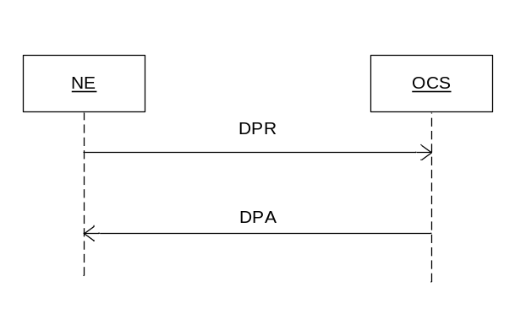
OCS发起：
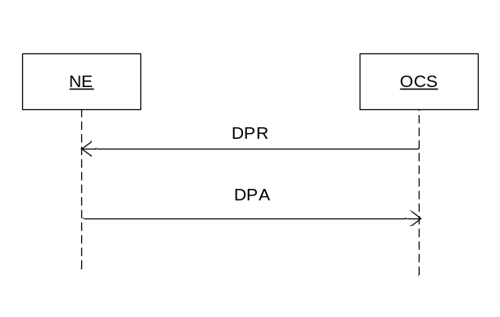

DPR
AVP名称 | 备注
{ Origin-Host }
{ Origin-Realm }
{ Disconnect-Cause }

DPA

AVP名称 | 备注
{ Result-Code }
{ Origin-Host }
{ Origin-Realm }
[ Error-Message ]
* [ Failed-AVP ]

重连检测流程
NE在与OCS建立连接失败时，需要支持如下重连机制。
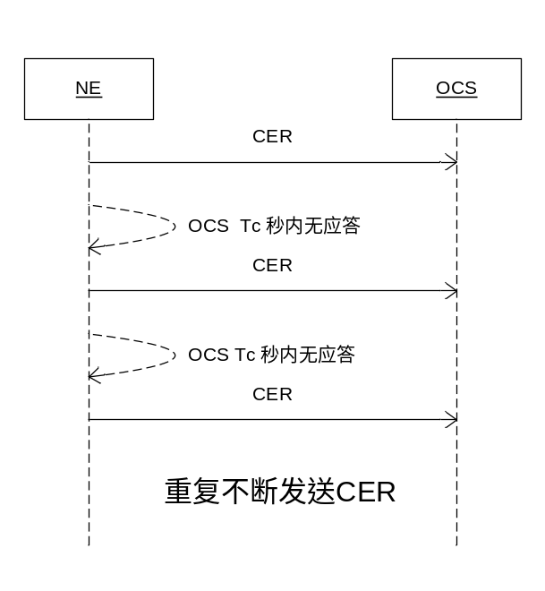
Tc可配置，一般为30秒。

链路检测流程
NE与OCS在空闲状态下，NE需要发送DWR检测与OCS的连接是否正常，OCS在接收到DWR后回复DWA给NE。
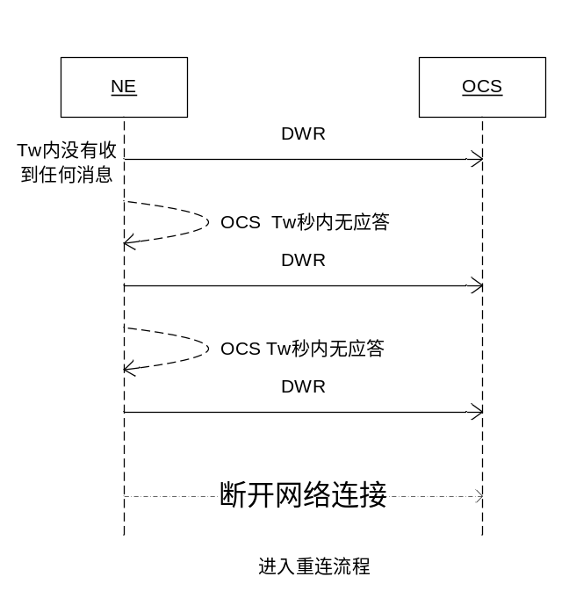
其中Tw可配置，一般为6秒，断开连接之前的DWR次数可设置，一般为3.

消息超时流程

事件类业务请求消息超时
对于鉴权请求，若OCS未在指定时间内返回CCA, NE则返回失败消息应答，并记录日志，不计话单。
对于基于事件的计费请求消息，若OCS未在指定时间内返回CCA, NE则返回失败消息应答，并记录未计费话单。

会话类业务请求消息超时

Init CCR超时
对于基于会话的计费请求，如果是Init CCR超时，根据NE配置，可实现拒绝用户使用并记录日志，或者全部允许接续并记录未计费话单。

非Init CCR超时
会话过程中CCR消息超时时，需要按照OCP规范根据CCFH(Credit-Control-Failure-Handling)取值决定处理流程(OCS回复的init CCA中携带CCFH)。

- CCFH=TERMINATE或者RETRY_AND_TERMINATE
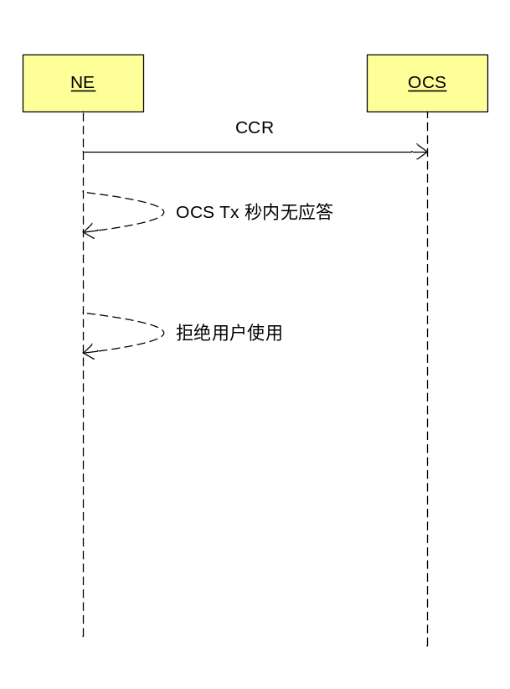
Tx可配置，一般为10秒。
- CCFH=CONTINUE

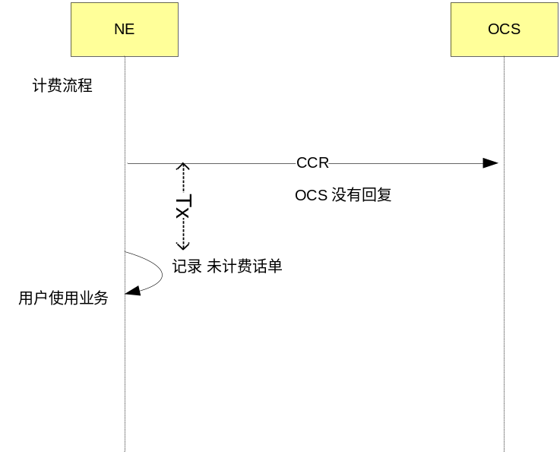
注意：一旦会话中的某个Update CCR OCS回复超时后，NE将不发送后续的CCR至OCS。

应急使用流程

流程描述

网元设备要具备判断OCS可不可用的能力，并采取相应的应急措施。

网元判断OCS不可用的条件
满足以下条件之一，网元设备认为OCS不可用：

- NE和OCS之间的TCP连接中断，OCS为不可用；
- NE收到成功的CEA之前，OCS为不可用；
- NE发送或接收到DPR之后，OCS为不可用；
- NE进入链路检测流程的“断开网络连接”处以后，OCS为不可用；
- NE收到OCS返回码为3002（DIAMETER_UNABLE_TO_DELIVER）的CCA；
- NE收到OCS返回码为3004（DIAMETER_TOO_BUSY）的CCA；

网元判断OCS恢复可用的条件
1、对于根据连接判断的不可用，判断恢复条件为收到成功的CEA。（适用于判断OCS不可用的条件1，条件2，条件3，条件4）
2、对于根据返回结果代码（3002或3004）判断的不可用，判断恢复的条件为NE发送新产生业务的CCR，并收到携带非3XXX,5XXX返回码的CCA。（适用于判断OCS不可用的条件5，条件6）

网元功能

OCS从可用到不可用：
网元设备支持附录B的三种配置方式：

1. 在配置A情况下：完全拒绝模式。
1．1 对于已经接入的会话直接终止，并记录未计费事件话单供后续离线计费。
1．2 对于新产生的事件类业务，直接拒绝，不记录未计费话单。
1．3 对于新产生的会话类业务，直接拒绝，不记录未计费话单。

2. 在配置B情况下：保持现有会话模式。
2．1 对于已经接入会话，继续允许用户使用服务，并记录未计费话单，网元设备将不再发送此会话的后续的Update CCR或Terminal CCR至OCS。
2．2 对于新产生的事件类业务，直接拒绝，不记录未计费话单。
2．3 对于新产生的会话类业务，直接拒绝，不记录未计费话单。

3. 在配置C情况下：允许用户使用服务模式。
3．1 对于已经接入会话：
继续允许用户使用服务并记录未计费话单，NE将不再发送此会话的的Update CCR或Terminal CCR至OCS；
3．2 对于新产生的事件类业务：
在不可用条件1－4的情况下，不发送计费请求至OCS，并允许用户使用服务，同时记录未计费话单；NE发送CER到OCS，如果收到正确的CEA，则网元进入从OCS不可用恢复到OCS可用的计费流程。
在不可用条件5－6的情况下，NE发送新产生的CCR至OCS后，如果收到返回3002或3004的CCA，NE允许用户使用服务，并记录未计费话单。如果收到正常的CCA（携带非3XXX,5XXX返回码的CCA），则进入正常计费流程。
3．3 对于新产生的会话类业务：
在3.6.2不可用条件1－4的情况下，不发送计费请求至OCS，并允许用户使用服务，同时记录未计费话单。NE发送CER到OCS，如果收到正确的CEA，则网元进入从OCS不可用恢复到OCS可用的计费流程。

在不可用条件5－6的情况下，NE发送Initial CCR至OCS ，如果NE收到返回结果代码是3002或3004的CCA，NE将不再发送此会话的后续的Update CCR和Terminal CCR至OCS，并允许用户使用服务、记录未计费话单。如果NE收到正常的CCA（携带非3XXX,5XXX返回码的CCA），则网元进入从OCS不可用恢复到OCS可用的计费流程。

OCS从不可用到可用：
1. 在配置A情况下：完全拒绝模式下恢复。
允许新产生的服务接入，并通过OCS进行计费

2．在配置B情况下：保持现有会话模式下恢复。
2．1 对于已经接入的会话，不再发送此会话的后续的Update CCR和Terminal CCR至OCS，在用户使用完服务后记录未计费事件话单供后续离线计费；
2．2 对于新产生的事件类业务通过OCS进行计费。
2．3 对于新产生的会话类业务。通过OCS进行计费。

3. 在配置C情况下：允许用户使用服务模式下恢复。
3．1 对于已经接入的会话，不再发送此会话的的Update CCR和Terminal CCR至OCS，在用户使用完服务后记录未计费事件话单供后续离线计费；
3．2 对于新产生的事件类业务，发送CCR到OCS，如果收到正常的CCA（携带非3XXX,5XXX返回码的CCA），则网元从OCS不可用恢复到OCS可用流程，正常由OCS计费；
3．3 对于新产生的会话类业务，发送Initial CCR到OCS，如果收到正常的CCA（携带非3XXX,5XXX返回码的CCA），则网元从OCS不可用恢复到OCS可用流程，正常由OCS计费；

OCS功能
- OCS从网元设备采集正常的原始话单，为对帐使用。
- OCS从网元设备采集未计费话单，进行离线批价后扣费。

异常计费应答流程

流程描述
如果网元上报到OCS的消息格式或协议错误，OCS将返回携带Result-Code为除3002、3004以外的3XXX,5XXX的CCA，网元设备需要直接拒绝用户使用。对于会话类业务，若此会话已存在，应该立即切断此会话并对已使用量生成未计费话单。

触发条件
OCS返回Result-Code为除3002、3004以外的3XXX,5XXX的结果代码给网元设备。

网元功能
网元收到CCA中的Result-Code为除3002、3004以外的3XXX,5XXX的情况，直接拒绝用户使用，对于会话类业务，若此会话已存在，应该立即切断此会话并对已使用量生成未计费话单。

OCS功能
- OCS从网元设备采集正常的原始话单，为对帐使用。
- OCS从网元设备采集未计费话单，进行离线批价后扣费。

应急话单条件
- 如果返回3xxx，5xxx，就离线话单。如果4xxx就不用离线话单
- 会话 INITIAL 超时 拒绝，其他写离线话单

鉴权(CHECK_BALANCE)接口
信息平台在向OCS发起计费消息前，都会先做鉴权流程。即向OCS发送CHECK_BALANCE消息，OCS对用户合法性、状态和余额做检查后返回相应结果

OCP消息

CCR(Event-CHECK_BALANCE接口)
AVP名称 |  | 备注
<Session-Id> | M | 格式校验:.+;[0-9]+;[0-9]+@?[0-9]*
{Origin-Host} | M | 格式校验: .+\..+
{Origin-Realm} | M | 格式校验: [a-zA-Z0-9]+\..*
{Destination-Realm} | M | 格式校验: [a-zA-Z0-9]+\..*
{Auth-Application-Id} | M | DCCA 4
{Service-Context-Id} | M | 格式校验:.*@.*。  定义为：”version” ”[X]” ”.” ”[Y]” ”.””[Z]”。具体参考OCP规范
{CC-Request-Type} | M | 4 - EVENT_REQUEST
{CC-Request-Number} | M | 0
[Destination-Host] | O_{C}
[Event-Timestamp] | O_{M}
*[Subscription-Id] | O_{M} | 计费号码
{Subscription-Id-Type} | O_{M} | 0-END_USER_E164
{Subscription-Id-Data} | O_{M} | 符合附录A号码格式描述
*[Route-Record] | O_{C}
[Requested-Action] | O_{M} | 余额检查:2- CHECK_BALANCE
[CC-Correlation-Id] | O_{C}
[User-Equipment-Info] | O_{C}
{User-Equipment-Info-Type} | O_{M}
{User-Equipment-Info-Value} | O_{M}
*[Proxy-Info] | O_{C}
{Proxy-Host} | O_{M}
{Proxy-State} | O_{M}
{Service-Information} | O_{M}
[ISMP-Information] | O_{M}
[Charge-Party-Type] | O_{C} | 4(对第三方计费)
[OA-Subscription-Id] | O_{C} | OA号码，同Group third-Party-Subscription-Id
{Subscription-Id-Type} | O_{C} | 0-END_USER_E164
{Subscription-Id-Data} | O_{C} | 符合附录A号码格式描述
[DA-Subscription-Id] | O_{C} | OA号码，同Group third-Party-Subscription-Id
{Subscription-Id-Type} | O_{C} | 0-END_USER_E164
{Subscription-Id-Data} | O_{C} | 符合附录A号码格式描述
[Third-Party-Subscription-Id] | O_{C} | 第3方号码
{Subscription-Id-Type} | O_{C} | 0-END_USER_E164
{Subscription-Id-Data} | O_{C} | 符合附录A号码格式描述
[Sevice-Enabler-Type] | O_{C} | 21(168IVR)
[Product-Id] | O_{C} | 事件计费要素

CCA(Event-CHECK_BALANCE接口)
AVP名称 |  | 备注
<Session-Id> | M | 必选且第一个出现。会话ID，唯一标识一次DCC会话过程。
{Result-Code} | M | 该AVP显示一个特定的请求是成功完成或者是出现错误。  DIAMETER_SUCCESS 2001
{Origin-Host} | M | 发起端设备标识。由全网统一分配，不同Diameter对等端必须保证唯一。  例：OCS1.chinatelecom.com。
{Origin-Realm} | M | 发起端设备归属域。  例：chinatelecom.com
{Auth-Application-Id} | M | 用于重认证/授权的应用唯一标识。  DCCA 4
{CC-Request-Type} | M | 同CCR中CC-Request- Type的值。
{CC-Request-Number} | M | 同CCR中CC-Request-Number的值。
[ CC-Session-Failover ] | OC | 标明是否支持在一个CC会话进行过程中将CC消息流转向备用服务器。
*[Route-Record] | OC
*[Proxy-Info] | OC
{Proxy-Host} | OM
{Proxy-State} | OM
*[Failed-AVP] | OC
*[Account-Information] | OC | 帐户余额信息
[AccountId] | OC | 帐户Id
[Account-Type] | OC | 帐户类型
[CC-Money] | OC | 指定货币的金额总数
{Unit-Value} | OC
{Value-Digits} | OC
[Exponent] | OC
[Currency-Code] | OC
[AccountDate] | OC | 帐户有效期

鉴权交互流程

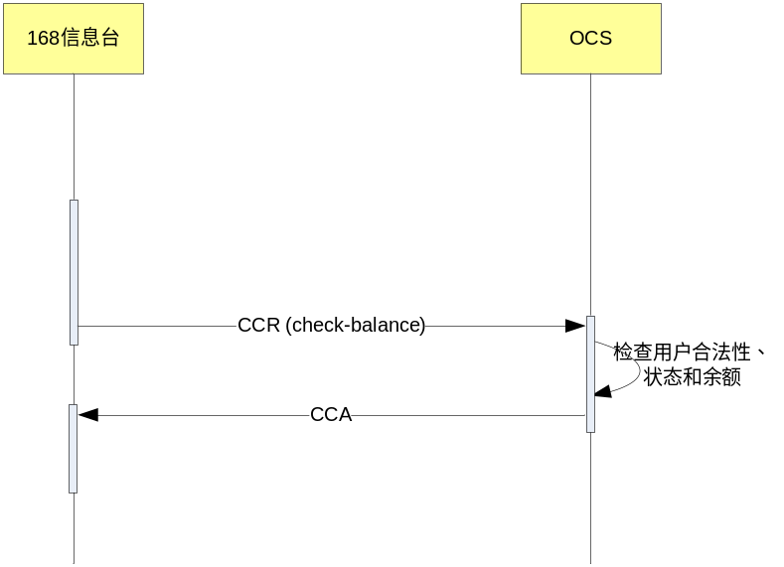

会话扣费接口

OCP接口消息

Init CCR
AVP名称 | MO | 备注
<Session-Id> | M | 格式校验:.+;[0-9]+;[0-9]+@?[0-9]*
{Origin-Host} | M | 格式校验: .+\..+
{Origin-Realm} | M | 格式校验: [a-zA-Z0-9]+\..*
{Destination-Realm} | M | 格式校验: [a-zA-Z0-9]+\..*
{Auth-Application-Id} | M | DCCA 4
{Service-Context-Id} | M | 格式校验:.*@.* 。  定义为：”version” ”[X]” ”.” ”[Y]” ”.””[Z]”。具体参考OCP规范
{CC-Request-Type} | M | INITIAL_REQUEST 1
{CC-Request-Number} | M | INITIAL_REQUEST 0  格式校验: [0-9]+
[Destination-Host] | O_{C}
[Origin-State-Id] | O_{C}
[Event-Timestamp] | O_{M}
*[Subscription-Id] | O_{M}
{Subscription-Id-Type} | O_{M} | 计费方号码号码类型。  END_USER_E164 0  (终端标识是根据ITU-T E.164号码计划定义的国际E.164格式)
{Subscription-Id-Data} | O_{M} | 符合附录A号码格式描述
[Requested-Service-Unit] | O_{M}
[CC-Time] | O_{M} | 申请预留的使用时长，建议180s
[CC-Money] | O_{M} | 申请预留的信用
{Unit-Value} | O_{M}
{Value-Digits} | O_{M}
[Exponent] | O_{M}
[Currency-Code] | O_{M}
[CC-Total-Octets] | O_{C}
[CC-Input-Octets] | O_{C}
[CC-Output-Octets] | O_{C}
[CC-Service-Specific-Units] | O_{C}
[Used-Service-Unit] | O_{C}
[Reporting-Reason] | O_{C}
[Tariff-Change-Usage] | O_{C}
[CC-Time] | O_{C}
[CC-Money] | O_{C} | 实际使用的信用
{Unit-Value} | O_{C}
{Value-Digits} | O_{C}
[Exponent] | O_{C}
[Currency-Code] | O_{C}
[CC-Total-Octets] | O_{C}
[CC-Input-Octets] | O_{C}
[CC-Output-Octets] | O_{C}
[CC-Service-Specific-Units] | O_{C}
*[Route-Record] | O_{C}
[User-Equipment-Info] | O_{C} | 做可选AVP Group必选AVP校验
{User-Equipment-Info-Type} | O_{M}
{User-Equipment-Info-Value} | O_{M}
*[Proxy-Info] | O_{C} | 做可选AVP Group必选AVP校验。
{Proxy-Host} | O_{M}
{Proxy-State} | O_{M}
{Service-Information} | O_{M}
[ISMP-Information] | O_{M}
[Message-Id] | O_{C}
[Charge-Party-Type] | O_{C}
[OA-Subscription-Id] | O_{C} | OA号码
{Subscription-Id-Type} | O_{C} | 0-END_USER_E164
{Subscription-Id-Data} | O_{C} | 符合附录A号码格式描述
[DA-Subscription-Id] | O_{C} | DA号码
{Subscription-Id-Type} | O_{C} | 0-END_USER_E164
{Subscription-Id-Data} | O_{C} | 符合附录A号码格式描述
[Third-Party-Subscription-Id] | O_{C} | 第3方号码
{Subscription-Id-Type} | O_{C} | 0-END_USER_E164
{Subscription-Id-Data} | O_{C} | 符合附录A号码格式描述
[SP-Id] | O_{C} | 需要提供并记录话单
[Sevice-Enabler-Type] | O_{C} | 301(168IVR)
[ChargingType] | O_{C}
[Product-Id] | O_{C}
[Product-Offer-ID] | O_{C}
[Service-Type] | O_{C}
[Content-Id] | O_{C}
[Media-Type] | O_{C}
[Client-IP] | O_{C}

Init CCA

AVP名称 | MO | 备注
<Session-Id> | M | 必选且第一个出现。会话ID，唯一标识一次DCC会话过程。
{Result-Code} | M | 该AVP显示一个特定的请求是成功完成或者是出现错误。  DIAMETER_SUCCESS 2001
{Origin-Host} | M | 发起端设备标识。由全网统一分配，不同Diameter对等端必须保证唯一。  例：OCS1.chinatelecom.com。
{Origin-Realm} | M | 发起端设备归属域。  例：chinatelecom.com
{Auth-Application-Id} | M | 用于重认证/授权的应用唯一标识。  DCCA 4
{CC-Request-Type} | M | 同CCR中CC-Request- Type的值。
{CC-Request-Number} | M | 同CCR中CC-Request-Number的值。
[CC-Session-Failover ] | O_{C} | 标明是否支持在一个CC会话进行过程中将CC消息流转向备用服务器。
[Origin-State-Id ] | O_{C} | 同CCR中Origin-State-Id的值。
[ Granted-Service-Unit ] | O_{M} | 授权业务使用信息。
[Tariff-Time-Change] | O_{C}
[CC-Time] | O_{C}
[CC-Money] | O_{M} | 授权使用的信用
{Unit-Value} | O_{M}
{Value-Digits} | O_{M}
[Exponent] | O_{M}
[Currency-Code] | O_{M}
[CC-Total-Octets] | O_{C}
[CC-Input-Octets] | O_{C}
[CC-Output-Octets] | O_{C}
[CC-Service-Specific-Units] | O_{C}
[Time-Quota-Threshold ] | O_{C}
[Volume-Quota-Threshold ] | O_{C}
[Final-Unit-Indication] | O_{C} | 指示在CCA消息中Granted-Service-Unit为业务的最后单元数。当这些单元用完后，DCC客户端负责执行在Final-Unit-Action中指定的行为。
{Final-Unit-Action} | O_{M} | TERMINATE 0
[Credit-Control-Failure-Handling] | O_{C} | 当从客户端发送给服务器的CC消息因为网络问题而暂时失败时，CC客户端使用该AVP中的信息决定下一步如何做。  TERMINATE 0  CONTINUE 1  RETRY_AND_TERMINATE 2  如果不携带该AVP，客户端默认值为0。
*[Route-Record] | O_{C} | 路由记录，仅由Diameter代理填写。
*[Proxy-Info] | O_{C} | 代理主机的信息。
{Proxy-Host} | O_{M} | 代理主机的标识。
{Proxy-State} | O_{M} | 代理状态。
[AoC-Information] | O_{C} | AoC业务信息。
[AoC-Balance] | O_{C} | 用户主账户余额，单位为分。
[AoC-Language-ID] | O_{C} | 用户的语言版本，为枚举值。  其中0表示混合音，1表示中文，2表示英文，3表示本地话。  如果不带该AVP，则表示1(中文)。  建议值为1（中文）
*[AoC-Tariff] | O_{C} | AoC费率段信息。
[AoC-Start-Time] | O_{C} | 费率段开始的时间，单位为秒。
[AoC-Unit] | O_{C} | 费率的时间单元，单位为秒。
{AoC-Price} | O_{C} | 价格，单位为分。

Update CCR
AVP名称 | MO | 备注
<Session-Id> | M | 格式校验:.+;[0-9]+;[0-9]+@?[0-9]*
{Origin-Host} | M | 格式校验: .+\..+
{Origin-Realm} | M | 格式校验: [a-zA-Z0-9]+\..*
{Destination-Realm} | M | 格式校验: [a-zA-Z0-9]+\..*
{Auth-Application-Id} | M | DCCA 4
{Service-Context-Id} | M | 格式校验:.*@.* 。  定义为：”version” ”[X]” ”.” ”[Y]” ”.””[Z]”。具体参考OCP规范
{CC-Request-Type} | M | UPDATE_REQUEST 2
{CC-Request-Number} | M | INITIAL_REQUEST中将CC-Request-Number设置为0，之后每次请求加1
[Destination-Host] | Oc
[Event-Timestamp] | O_{M}
*[Subscription-Id] | O_{M} | 计费方号码（主叫号码）。
{Subscription-Id-Type} | O_{M} | 计费方号码号码类型。  END_USER_E164 0  (终端标识是根据ITU-T E.164号码计划定义的国际E.164格式)
{Subscription-Id-Data} | O_{M} | 符合附录A号码格式描述
*[Route-Record] | O_{C}
[Requested-Service-Unit] | O_{M}
[CC-Time] | O_{M} | 申请预留的使用时长，建议180s
[CC-Money] | O_{M} | 申请预留的信用
{Unit-Value} | O_{M}
{Value-Digits} | O_{M}
[Exponent] | O_{M}
[Currency-Code] | O_{M}
[CC-Total-Octets] | O_{C}
[CC-Input-Octets] | O_{C}
[CC-Output-Octets] | O_{C}
[CC-Service-Specific-Units] | O_{C}
[Used-Service-Unit] | O_{M}
[Reporting-Reason] | O_{M} | Update CCR填：  QUOTA_EXHAUSTED 3
[Tariff-Change-Usage] | O_{C}
[CC-Time] | O_{C} | 本次使用的实际时长(非总时长)
[CC-Money] | O_{M} | 本次实际使用的信用(非总费用)
{Unit-Value} | O_{C}
{Value-Digits} | O_{C}
[Exponent] | O_{C}
[Currency-Code] | O_{C}
[CC-Total-Octets] | O_{C}
[CC-Input-Octets] | O_{C}
[CC-Output-Octets] | O_{C}
[CC-Service-Specific-Units] | O_{C}
{Service-Information} | Oc
[ISMP-Information] | O_{C}

Update CCA
AVP名称 | MO | 备注
<Session-Id> | M | 必选且第一个出现。会话ID，唯一标识一次DCC会话过程。
{Result-Code} | M | 该AVP显示一个特定的请求是成功完成或者是出现错误。  DIAMETER_SUCCESS 2001
{Origin-Host} | M | 发起端设备标识。由全网统一分配，不同Diameter对等端必须保证唯一。  例：OCS1.chinatelecom.com。
{Origin-Realm} | M | 发起端设备归属域。  例：chinatelecom.com
{Auth-Application-Id} | M | 用于重认证/授权的应用唯一标识。  DCCA 4
{CC-Request-Type} | M | 同CCR中CC-Request- Type的值。
{CC-Request-Number} | M | 同CCR中CC-Request-Number的值。
[CC-Session-Failover ] | O_{C} | 标明是否支持在一个CC会话进行过程中将CC消息流转向备用服务器。
[ Granted-Service-Unit ] | O_{M} | 授权业务使用信息。
[Tariff-Time-Change] | O_{C}
[CC-Time] | O_{C}
[CC-Money] | O_{M} | 授权使用的信用
{Unit-Value} | O_{M}
{Value-Digits} | O_{M}
[Exponent] | O_{M}
[Currency-Code] | O_{M}
[CC-Total-Octets] | O_{C}
[CC-Input-Octets] | O_{C}
[CC-Output-Octets] | O_{C}
[CC-Service-Specific-Units] | O_{C}
[Time-Quota-Threshold ] | O_{C}
[Volume-Quota-Threshold ] | O_{C}
[Final-Unit-Indication] | O_{C} | 指示在CCA消息中Granted-Service-Unit为业务的最后单元数。当这些单元用完后，DCC客户端负责执行在Final-Unit-Action中指定的行为。
{Final-Unit-Action} | O_{M} | TERMINATE 0
[Credit-Control-Failure-Handling] | O_{C} | 当从客户端发送给服务器的CC消息因为网络问题而暂时失败时，CC客户端使用该AVP中的信息决定下一步如何做。  TERMINATE 0  CONTINUE 1  RETRY_AND_TERMINATE 2  如果不携带该AVP，客户端默认值为0。
*[Route-Record] | O_{C} | 路由记录，仅由Diameter代理填写。
*[Proxy-Info] | O_{C} | 代理主机的信息。
{Proxy-Host} | O_{M} | 代理主机的标识。
{Proxy-State} | O_{M} | 代理状态。
[AoC-Information] | O_{C} | AoC业务信息。
[AoC-Balance] | O_{C} | 用户主账户余额，单位为分。
[AoC-Language-ID] | O_{C} | 用户的语言版本，为枚举值。  其中0表示混合音，1表示中文，2表示英文，3表示本地话。  如果不带该AVP，则表示1(中文)。  建议值为1（中文）
*[AoC-Tariff] | O_{C} | AoC费率段信息。
[AoC-Start-Time] | O_{C} | 费率段开始的时间，单位为秒。
[AoC-Unit] | O_{C} | 费率的时间单元，单位为秒。
{AoC-Price} | O_{C} | 价格，单位为分。

Term CCR
AVP名称 | MO | 备注
<Session-Id> | M | 格式校验:.+;[0-9]+;[0-9]+@?[0-9]*
{Origin-Host} | M | 格式校验: .+\..+
{Origin-Realm} | M | 格式校验: [a-zA-Z0-9]+\..*
{Destination-Realm} | M | 格式校验: [a-zA-Z0-9]+\..*
{Auth-Application-Id} | M | DCCA 4
{Service-Context-Id} | M | 格式校验:.*@.* 。  定义为：”version” ”[X]” ”.” ”[Y]” ”.””[Z]”。具体参考OCP规范
{CC-Request-Type} | M | TERMINATION_REQUEST 3
{CC-Request-Number} | M | 同一会话中不同请求的标识。INITIAL_REQUEST中将CC-Request-Number设置为0，之后每次请求加1，直到发送TERMINATION_REQUEST
[Destination-Host] | Oc
[Event-Timestamp] | O_{M}
*[Subscription-Id] | O_{M} | 计费方号码（主叫号码）。
{Subscription-Id-Type} | O_{M} | 计费方号码号码类型。  END_USER_E164 0  (终端标识是根据ITU-T E.164号码计划定义的国际E.164格式)
{Subscription-Id-Data} | O_{M} | 符合附录A号码格式描述
[Termination-Cause] | O_{C}
*[Route-Record] | O_{C}
[Used-Service-Unit] | O_{M}
[Reporting-Reason] | O_{M} | Termination CCR填：  FINAL 2
[Tariff-Change-Usage] | O_{C}
[CC-Time] | O_{C} | 本次使用的实际时长(非总时长)
[CC-Money] | O_{M} | 本次实际使用的信用(非总费用)
{Unit-Value} | O_{C}
{Value-Digits} | O_{C}
[Exponent] | O_{C}
[Currency-Code] | O_{C}
[CC-Total-Octets] | O_{C}
[CC-Input-Octets] | O_{C}
[CC-Output-Octets] | O_{C}
[CC-Service-Specific-Units] | O_{C}
{Service-Information} | Oc
[ISMP-Information] | Oc

Term CCA
AVP名称 | MO | 备注
<Session-Id> | M | 必选且第一个出现。会话ID，唯一标识一次DCC会话过程。
{Result-Code} | M | 该AVP显示一个特定的请求是成功完成或者是出现错误。  DIAMETER_SUCCESS 2001
{Origin-Host} | M | 发起端设备标识。由全网统一分配，不同Diameter对等端必须保证唯一。  例：OCS1.chinatelecom.com。
{Origin-Realm} | M | 发起端设备归属域。  例：chinatelecom.com
{Auth-Application-Id} | M | 用于重认证/授权的应用唯一标识。  DCCA 4
{CC-Request-Type} | M | 同CCR中CC-Request- Type的值。
{CC-Request-Number} | M | 同CCR中CC-Request-Number的值。
[CC-Session-Failover ] | O_{C} | 标明是否支持在一个CC会话进行过程中将CC消息流转向备用服务器。
[Credit-Control-Failure-Handling] | O_{C} | 当从客户端发送给服务器的CC消息因为网络问题而暂时失败时，CC客户端使用该AVP中的信息决定下一步如何做。  TERMINATE 0  CONTINUE 1  RETRY_AND_TERMINATE 2  如果不携带该AVP，客户端默认值为0。
*[Route-Record] | O_{C} | 路由记录，仅由Diameter代理填写。
*[Proxy-Info] | O_{C} | 代理主机的信息。
{Proxy-Host} | O_{M} | 代理主机的标识。
{Proxy-State} | O_{M} | 代理状态。

计费流程

正常流程(Init CCR+Term CCR)
SCP
OCS
CCR (Initial)
CCA (Initial, RC=2001)
CCR (Termination)
CCA (Termination, RC=2001)

正常流程(InitCCR+Update CCR+Term CCR)
SCP
OCS
CCR (Initial)
CCA (Initial, RC=2001)
CCR (Update)
CCA (Update, RC=2001)
CCR (Termination)
CCA (Termination, RC=2001)

Init CCR被拒绝
SCP
OCS
CCR (Initial)
CCA (Initial, RC>2209)

Update CCR被拒绝
SCP
OCS
CCR (Initial)
CCA (Initial, RC=2001)
CCR (Update)
CCA (Update, RC=2001)
CCR (Update)
CCA (Update, RC>2209)
CCR (Termination)
CCA (Termination, RC=2001)

Term CCR被拒绝
SCP
OCS
CCR (Initial)
CCA (Initial, RC=2001)
CCR (Update)
CCA (Update, RC=2001)
CCR (Termination)
CCA (Termination, RC>2209)

事件扣费接口

OCP消息

CCR(Event-扣费接口)
AVP名称 |  | 备注
<Session-Id> | M | 格式校验:.+;[0-9]+;[0-9]+@?[0-9]*
{Origin-Host} | M | 格式校验: .+\..+
{Origin-Realm} | M | 格式校验: [a-zA-Z0-9]+\..*
{Destination-Realm} | M | 格式校验: [a-zA-Z0-9]+\..*
{Auth-Application-Id} | M | DCCA 4
{Service-Context-Id} | M | 格式校验:.*@.* 。  定义为：”version” ”[X]” ”.” ”[Y]” ”.””[Z]”。具体参考OCP规范
{CC-Request-Type} | M | 4 - EVENT_REQUEST
{CC-Request-Number} | M | 0
[Destination-Host] | O_{C}
[Event-Timestamp] | O_{M}
*[Subscription-Id] | O_{M} | 计费号码
{Subscription-Id-Type} | O_{M} | 0-END_USER_E164
{Subscription-Id-Data} | O_{M} | 符合附录A号码格式描述
*[Route-Record] | O_{C}
[Requested-Action] | O_{M} | 扣款:0-DIRECT_DEBITING  补款:1-REFUND_ACCOUNT
[Requested-Service-Unit] | O_{C} | 直接扣费计费要素
[CC-Time] | O_{C}
[CC-Money] | O_{M} | 需要扣除的费用
{Unit-Value} | O_{M}
{Value-Digits} | O_{M} | 数字，单位为分
[Exponent] | O_{c} | 缺省为0
[Currency-Code] | O_{C} | 缺省为人民币
[CC-Total-Octets] | O_{C}
[CC-Input-Octets] | O_{C}
[CC-Output-Octets] | O_{C}
[CC-Service-Specific-Units] | O_{C}
[CC-Correlation-Id] | O_{C}
[User-Equipment-Info] | O_{C}
{User-Equipment-Info-Type} | O_{M}
{User-Equipment-Info-Value} | O_{M}
*[Proxy-Info] | O_{C}
{Proxy-Host} | O_{M}
{Proxy-State} | O_{M}
{Service-Information} | O_{M}
[ISMP-Information] | O_{M}
[Message-Id] | O_{C}
[Charge-Party-Type] | O_{C}
[OA-Subscription-Id] | O_{C} | OA号码
{Subscription-Id-Type} | O_{C} | 0-END_USER_E164
{Subscription-Id-Data} | O_{C} | 符合附录A号码格式描述
[DA-Subscription-Id] | O_{C} | DA号码
{Subscription-Id-Type} | O_{C} | 0-END_USER_E164
{Subscription-Id-Data} | O_{C} | 符合附录A号码格式描述
[Third-Party-Subscription-Id] | O_{C} | 第3方号码
{Subscription-Id-Type} | O_{C} | 0-END_USER_E164
{Subscription-Id-Data} | O_{C} | 符合附录A号码格式描述
[SP-Id] | O_{C} | 需要提供并记录话单
[Sevice-Enabler-Type] | O_{C} | 301(168IVR)
[ChargingType] | Oc | 扣除一次性收费（包月费）或一次使用收费标识
[Product-Id] | O_{C}
[Product-Offer-ID] | O_{C}
[Service-Type] | O_{C}
[Content-Id] | O_{C}
[Media-Type] | O_{C}
[Client-IP] | O_{C}

CCA(Event)
AVP名称 | E | D | 备注
<Session-Id> | M | M | 必选且第一个出现。会话ID，唯一标识一次DCC会话过程。
{Result-Code} | M | M | 该AVP显示一个特定的请求是成功完成或者是出现错误。  DIAMETER_SUCCESS 2001
{Origin-Host} | M | M | 发起端设备标识。由全网统一分配，不同Diameter对等端必须保证唯一。  例：OCS1.chinatelecom.com。
{Origin-Realm} | M | M | 发起端设备归属域。  例：chinatelecom.com
{Auth-Application-Id} | M | M | 用于重认证/授权的应用唯一标识。  DCCA 4
{CC-Request-Type} | M | M | 同CCR中CC-Request- Type的值。
{CC-Request-Number} | M | M | 同CCR中CC-Request-Number的值。
[ CC-Session-Failover ] | O_{C} | O_{C} | 标明是否支持在一个CC会话进行过程中将CC消息流转向备用服务器。
[Cost-Information] | O_{C} | O_{C} | 扣除的费用信息
{Unit-Value} | O_{M} | O_{M}
{Value-Digits} | O_{M} | O_{M}
[Exponent] | O_{C} | O_{C}
{Currency-Code} | O_{M} | O_{M}
[Cost-Unit] | O_{C} | O_{C}
[Credit-Control-Failure-Handling] | O_{C} | O_{C}
[Direct-Debiting-Failure-Handling] | O_{C} | O_{C}
*[Route-Record] | O_{C} | O_{C}
*[Proxy-Info] | O_{C} | O_{C}
{Proxy-Host} | O_{M} | O_{M}
{Proxy-State} | O_{M} | O_{M}
*[Failed-AVP] | O_{C} | O_{C}

直接扣费流程
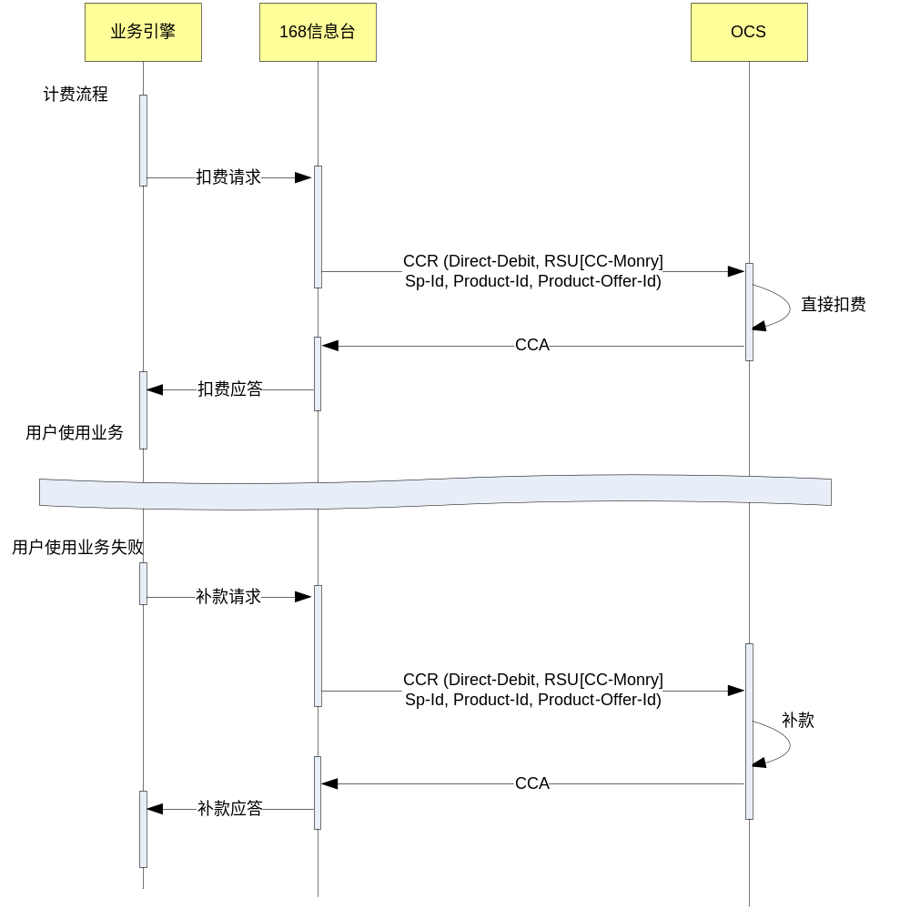

离线扣费接口

当OCS不可用或CCR超时时，可能会产生离线计费话单，需要OCS进行离线批价，扣费。
此时NE应该生成文件到指定目录下，并提供FTP服务，供OCS进行话单采集。
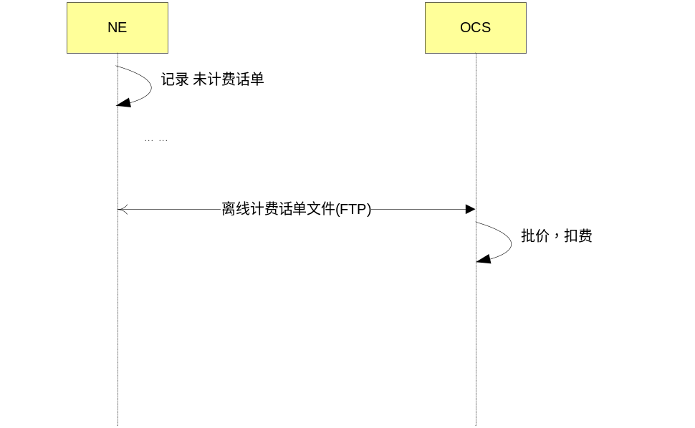

实施方案

会话扣费方案

业务描述

IVR平台负责用户拨打信息台业务（如168平台等）的计费触发和控制，本章节描述基于会话计费的接口方案。
通话费走正常的SSP触发的流程，与信息台平台无关。目前IVR按次和按时长都基于会话来计费。

流程描述
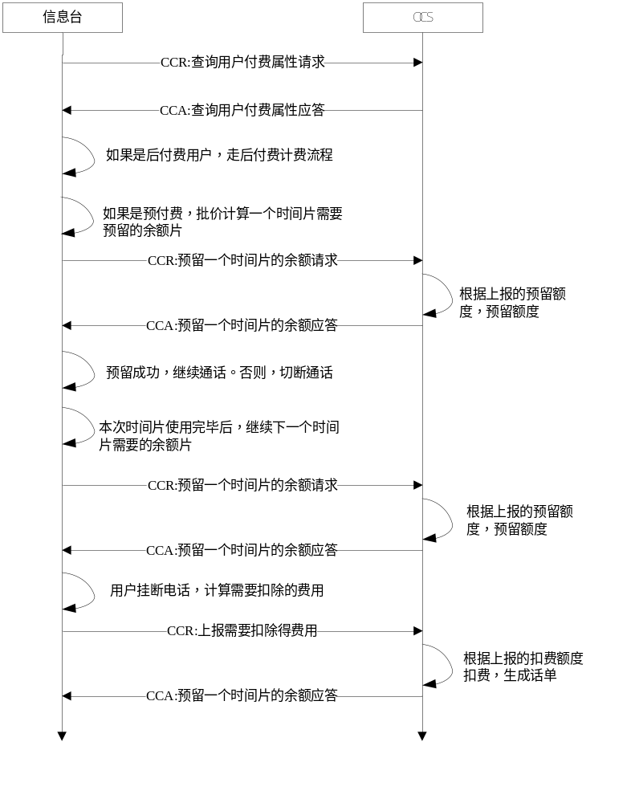

接口协议

功能划分
IVR平台 | OCS
- 判断如果割接用户，上报用户付费属性查询请求到OCS。如果是未割接用户，上报用户付费属性查询请求到原有的SCP。  - 根据时间片进行预留批价，上报预留的信用额度。  - 根据通话时长进行扣费批价，上报扣费额度  - 记录正常话单和未计费话单。 | - 根据上报的预留请求，预留额度。  - 根据上报的扣费请求，扣费。  - 记录话单。

数据划分

IVR平台 | OCS
1．用户基本信息  2．资费信息 | 1．用户信息  2．余额信息（如果有ABM，余额信息ABM）

事件扣费方案

业务描述

信息台平台负责用户拨打信息台业务（如168平台等）的计费触发和控制，本章节描述基于事件计费的接口方案。
通话费走正常的SSP触发的流程，与信息台平台无关。如果计费与时长无关的计费可以采用事件计费。目前只有包月是事件计费。

流程描述
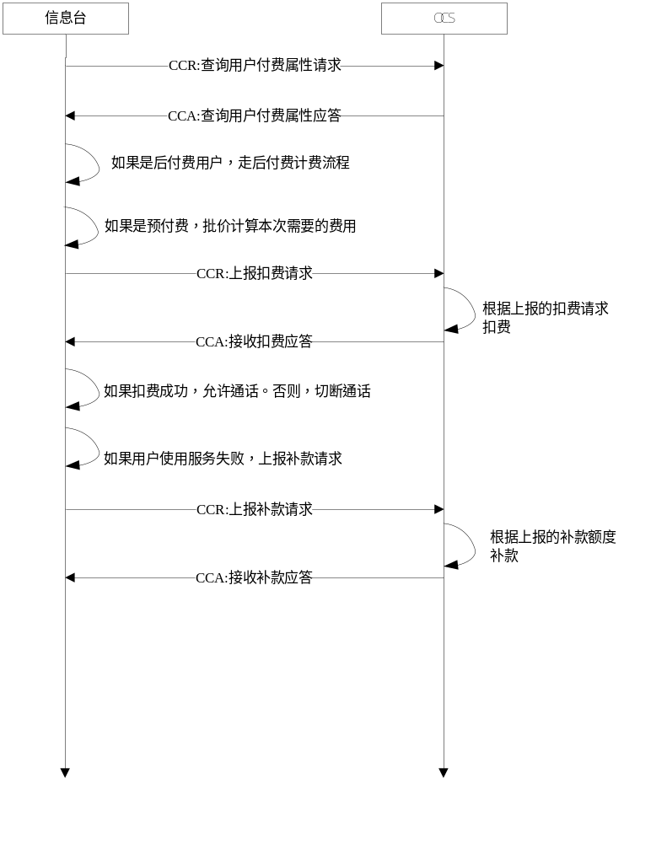

接口协议

功能划分
IVR平台 | OCS
- 判断如果割接用户，上报用户付费属性查询请求到OCS。如果是未割接用户，上报用户付费属性查询请求到原有的SCP。  - 根据服务计算扣费额度，上报扣费请求。  - 如果扣费成功，但是用户使用服务失败，上报补款请求。  - 记录正常话单、异常话单和未计费话单。 | - 根据上报扣费请求扣费。  - 根据上报的补款请求补款。  - 记录话单。

数据划分

IVR平台 | OCS
1．用户基本信息  2．资费信息 | 1．用户信息  2．余额信息（如果有ABM，余额信息ABM）

包月扣费方案
一些周期性费用如包月费，168平台通过OCP消息发送扣费信息至OCS进行扣费。

流程描述
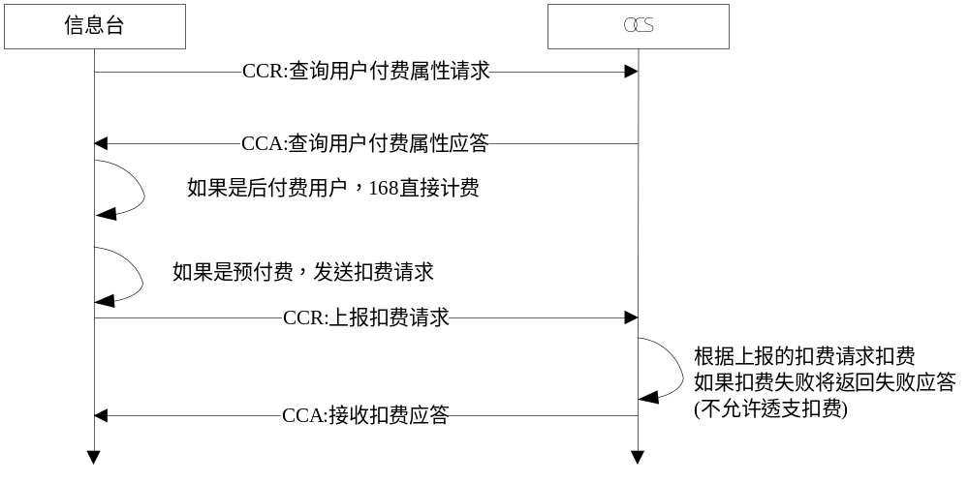

功能划分
IVR平台 | OCS
- 判断如果割接用户，上报用户付费属性查询请求到OCS。如果是未割接用户，上报用户付费属性查询请求到原有的SCP。  - 计算周期性费用，上报扣费请求。  - 扣费失败则取消用户相关业务套餐。  - 记录正常话单、异常话单和未计费话单。 | - 根据上报扣费请求扣费。  - 记录话单。

数据划分

IVR平台 | OCS
1．用户基本信息  2．资费信息 | 1．用户信息  2．余额信息（如果有ABM，余额信息ABM）

文件扣费/对账方案
在OCS正常时，网元设备需要在用户使用完服务后生成话单，供OCS对帐使用。
在OCS异常时，网元设备需要生成未计费事件话单，供OCS进行离线批价、扣费。

采集流程
OCS系统定时从各网元平台采用FTP的方式采集话单文件，包括输出的正常话单和未计费话单。

话单及命名格式
话单以ASCII格式存储。字段以’|’分隔。
话单文件命名规则为：
业务标识+”_”+话单类型+”_”+序列号+”_”+日期时间
业务标识 | 语音业务： in  宽带业务： dsl  P2PSMS业务： sms  ISMP增值业务,区分平台：  ismp-sp SP短信  ismp-cl SP彩铃  ismp-168 信息台
序列号 | 表示文件序列号，从001开始，最小3位数，不设上限
话单类型 | nor 正常话单  abn 未计费话单
日期时间 | 格式为：YYYYMMDDhhmmss

例如： in_nor_001_2007020511223
话单文件可根据文件大小和时间间隔来分割，且文件大小和时间间隔可配置，建议文件大小配置为10M，时间为10分钟，满足任一条件，都触发产生新文件。

话单计费元素
包含了网元设备在OCS正常时和异常时输出的话单内容。
序号 | 字段名 | 说明
公共部分
1 | TimeStamp | 话单产生时间：YYYYMMDDHHmmSS  事件类业务：计费请求发起时间  会话类业务：会话开始时间。语音业务为摘机时间
2 | HostID | SCP主机名，记录SCP的标识
3 | ServiceScenarious | 业务类型  SMS: 100，  MOC: 200, MTC:201, CFW:202  ISMP: 300  GPRS: 400
4 | ChargedParty | 计费方号码：  国内移动电话：国家码＋电话号码， 如8618818736475  小灵通或固定电话：国家码＋区号＋电话号码， 如862144556677
5 | OrignialCallingParty | 原始主叫号码
6 | OrignialCalledParty | 原始被叫号码
7 | PayFlag | 主叫或被叫付费标识  1. 主叫付费  2. 被叫付费  3. 其他付费方式
8 | SessionId | 会话标识：同OCP的Session-ID
9 | SessionTerminatedTime | 会话结束时间  YYYYMMDDHHmmSS  事件类业务：收到计费请求时间  会话类业务：会话结束时间。语音业务为挂机时间
10 | TerminatedCause | 终止原因  同OCP中的Result-code
11 | OrignialHost | orignial host  SCP ,IMSP,SMS-C等的标识,参考Diameter orignal host
12 | BillingTotalMoney | 使用业务发生的总金额，单位分。。
13 | BillingTotalTime | 使用业务发生的总时长，单位秒
14 | BillingTotalOctets | OCS正常情况下，使用的总流量，单位bit。
15 | BillingInputOctets | OCS正常情况下，使用的上行总流量，单位bit。
16 | BillingOutputOctets | OCS正常情况下，使用的下行流量，单位bit。
17 | BillingUnit | OCS正常情况下，表示一个选定的业务中业务相关单元的数目（比如事件的数目，点数）
18 | UnBillingMoney | OCS异常情况下，若网元设备继续允许用户使用业务，则需要记录未通过OCS计费的金额，单位分。
19 | UnBillingTime | OCS异常情况下，若网元设备继续允许用户使用业务，则需要记录未通过OCS计费的使用时长，单位秒。
20 | UnBillingTotalOctets | OCS异常情况下，若网元设备继续允许用户使用业务，则需要记录未通过OCS计费的总流量，单位bit。
21 | UnBillingInputOctets | OCS异常情况下，若网元设备继续允许用户使用业务，则需要记录未通过OCS计费的上行总流量，单位bit。
22 | UnBillingOutputOctets | OCS异常情况下，若网元设备继续允许用户使用业务，则需要记录未通过OCS计费的下行流量，单位bit。
23 | UnBillingUnit | OCS异常情况下，若网元设备继续允许用户使用业务，则需要记录未通过OCS计费的相关业务的单元数目，比如事件的数目，点数。
24 | ServiceIdentifier | 业务标识
特殊部分4: ISMP增值业务(彩铃、SP短信)
1 | ChargePartyType | 参考CTC OCP 协议
2 | ProductId | 参考CTC OCP 协议
3 | ProductOfferId | 参考CTC OCP 协议
4 | ContentID | 参考CTC OCP 协议
5 | SpID | 参考CTC OCP 协议
6 | MessageId | 参考CTC OCP 协议
7 | ServiceEnableType | 参考CTC OCP 协议

附加: 168话单字段说明:

序号 | 字段名 | 说明 | 字段类型 | 长度
1 | TimeStamp | 话单产生时间：YYYYMMDDHHmmSS  事件类业务：计费请求发起时间  会话类业务：会话开始时间。语音业务为摘机时间 | 字符 | 14
2 | HostID | SCP主机名，记录SCP的标识 | 字符 | 50
3 | ServiceScenarious | 业务类型  SMS: 100，  MOC: 200, MTC:201, CFW:202  ISMP: 300  GPRS: 400 | 数字 | 3
4 | ChargedParty | 计费方号码：  国内移动电话：国家码＋电话号码， 如8618818736475  小灵通或固定电话：国家码＋区号＋电话号码， 如862144556677 | 字符 | 20
5 | OrignialCallingParty | 原始主叫号码 | 字符 | 20
6 | OrignialCalledParty | 原始被叫号码 | 字符 | 20
7 | PayFlag | 主叫或被叫付费标识  1. 主叫付费  2. 被叫付费  3. 其他付费方式 | 数字 | 1
8 | SessionId | 会话标识：同OCP的Session-ID | 字符 | 60
9 | SessionTerminatedTime | 会话结束时间  YYYYMMDDHHmmSS  事件类业务：收到计费请求时间  会话类业务：会话结束时间。语音业务为挂机时间 | 字符 | 14
10 | TerminatedCause | 终止原因  同OCP中的Result-code | 数字 | 5
11 | OrignialHost | orignial host  SCP ,IMSP,SMS-C等的标识,参考Diameter orignal host | 字符 | 50
12 | BillingMoney | OCS正常情况下，使用业务发生的金额，单位分。 | 数字 | 10
13 | BillingTime | OCS正常情况下，使用时长，单位秒。 | 数字 | 10
14 | BillingTotalOctets | OCS正常情况下，使用的总流量，单位bit。 | 数字 | 10
15 | BillingInputOctets | OCS正常情况下，使用的上行总流量，单位bit。 | 数字 | 10
16 | BillingOutputOctets | OCS正常情况下，使用的下行流量，单位bit。 | 数字 | 10
17 | BillingUnit | OCS正常情况下，表示一个选定的业务中业务相关单元的数目（比如事件的数目，点数） | 数字 | 10
18 | UnBillingMoney | OCS异常情况下，若网元设备继续允许用户使用业务，则需要记录未通过OCS计费的金额，单位分。 | 数字 | 10
19 | UnBillingTime | OCS异常情况下，若网元设备继续允许用户使用业务，则需要记录未通过OCS计费的使用时长，单位秒。 | 数字 | 10
20 | UnBillingTotalOctets | OCS异常情况下，若网元设备继续允许用户使用业务，则需要记录未通过OCS计费的总流量，单位bit。 | 数字 | 10
21 | UnBillingInputOctets | OCS异常情况下，若网元设备继续允许用户使用业务，则需要记录未通过OCS计费的上行总流量，单位bit。 | 数字 | 10
22 | UnBillingOutputOctets | OCS异常情况下，若网元设备继续允许用户使用业务，则需要记录未通过OCS计费的下行流量，单位bit。 | 数字 | 10
23 | UnBillingUnit | OCS异常情况下，若网元设备继续允许用户使用业务，则需要记录未通过OCS计费的相关业务的单元数目，比如事件的数目，点数。 | 数字 | 10
24 | ServiceIdentifier | 业务标识 | 字符 | 20
25 | ChargePartyType | 说明：计费方类型，定义了如下值：  OA 1  对发起方计费  DA 2  对目的方计费  OA_DA 3  对发起方和目的方同时计费  THIRD_PARTY 4  对第三方计费  SP 5  对SP计费 | 数字 | 4
26 | ProductId | 参考CTC OCP 协议 | 字符 | 20
27 | ProductOfferId | 参考CTC OCP 协议 | 字符 | 20
28 | ContentID | 参考CTC OCP 协议 | 字符 | 50
29 | SpID | 参考CTC OCP 协议 | 字符 | 20
30 | MessageId | 参考CTC OCP 协议 | 字符 | 20
31 | ServiceEnableType | 参考CTC OCP 协议 | 数字 | 4

附录

附录A:OCP结果代码（报音提示对应）

说明：
1.白色底色为授权成功返回码。
2.紫色底色的条目为授权失败返回码。

结果码 | 结果码名称 | 168平台
1001 | DIAMETER_MULTI_ROUND_AUTH | 允许继续鉴权。
2001 | DIAMETER_SUCCESS | 允许使用。
2002 | DIAMETER_LIMITED_SUCCESS | 允许使用。
2201 | FIRST_TIME_CALLING | 允许使用。
2202 | BALANCE_HAVE_ LITTLE_MONEY | 允许使用。  根据主叫的结果代码对主叫报音：对不起，您的余额不足，请尽快充值。
2203 | INDIVIDUAL_PAYMENT | 允许使用。
2204 | MEMBER_ACCOUNT_FROZEN_CHARGED_TO_ INDIVIDUAL_ACCOUNT | 允许使用。
2205 | MEMBERACCOUNT_REACHED_MONTHLY_LIMIT_CHARGED_TO_INDIVIDUAL_ACCOUNT | 允许使用。
2206 | FAV_CELLID_FLAG | 允许使用。
3001 | DIAMETER_COMMAND_UNSUPPORTED | 拒绝使用。
3002 | DIAMETER_UNABLE_TO_DELIVER | 允许使用。记录离线话单。
3003 | DIAMETER_REALM_NOT_SERVED | 拒绝使用。
3004 | DIAMETER_TOO_BUSY | 允许使用。记录离线话单。
3005 | DIAMETER_LOOP_DETECTED | 拒绝使用。
3006 | DIAMETER_REDIRECT_INDICATION | 拒绝使用。
3007 | DIAMETER_APPLICATION_UNSUPPORTED | 拒绝使用。
3008 | DIAMETER_INVALID_HDR_BITS | 拒绝使用。
3009 | DIAMETER_INVALID_AVP_BITS | 拒绝使用。
3010 | DIAMETER_UNKNOWN_PEER | 拒绝使用。
4001 | DIAMETER_AUTHENTICATION_REJECTED | 拒绝使用。
4002 | DIAMETER_OUT_OF_SPACE | 拒绝使用。
4003 | ELECTION_LOST | 拒绝使用。
4010 | DIAMETER_END_USER_SERVICE_DENIED | 拒绝使用。  根据主叫的结果代码对主叫报音：对不起，您的余额不足，请尽快充值。
4011 | DIAMETER_CREDIT_CONTROL_NOT_APPLICABLE | 拒绝使用。
4012 | DIAMETER_CREDIT_LIMIT_REACHED | 拒绝使用。  根据主叫的结果代码对主叫报音：对不起，您的余额不足，请尽快充值。
4202 | NEVER_USED | 拒绝使用。  根据被叫的结果代码对主叫放音：对不起，您所拨打的号码是空号。
4203 | USER_FROZEN | 拒绝使用。  根据主叫的结果代码对主叫放音：对不起，您的电话已被停机，请尽快充值。
4204 | USER_MISSING_CLAIM | 拒绝使用。  根据主叫的结果代码对主叫放音：对不起，该帐号已挂失。
4205 | USER_LOCKED | 拒绝使用。  根据主叫的结果代码对主叫放音：对不起，付费卡被锁。
4207 | USER_ EXPIRED | 拒绝使用。  根据主叫的结果代码对主叫放音：对不起，您的付费卡已经过期。
4208 | VOICE_SERVICE_STOPED | 拒绝使用。  根据主叫的结果代码对主叫放音：对不起，您的电话已被停机，请尽快到营业厅处理。
4210 | BLACK_LIST | 拒绝使用。
4211 | NOT_PPS | 拒绝使用。
4212 | BALANCE_IS_ZERO | 拒绝使用。  根据主叫的结果代码对主叫放音：对不起，您的电话已被停机，请尽快充值。
4214 | NO_INDIVIDUAL_PAYMENT | 拒绝使用。
4216 | MEMBER_ACCOUNT_FROZEN | 拒绝使用。  根据主叫的结果代码对主叫放音：对不起您的电话已申请停机保号，如需复机请到营业厅处理。
4218 | MEMBERACCOUNT_REACHED_MONTHLY_LIMIT | 拒绝使用。  根据主叫的结果代码对主叫放音：对不起，您的月限额余额不够进行此次呼叫。
4220 | CALLED_MEMBER_ACCOUNT_FROZEN | 拒绝使用。
4221 | CALLED_MEMBER_ACCOUNT_REACHED_MONTHLY_LIMIT | 拒绝使用。
5001 | DIAMETER_AVP_UNSUPPORTED | 拒绝使用。
5002 | DIAMETER_UNKNOWN_SESSION_ID | 拒绝使用。
5003 | DIAMETER_AUTHORIZATION_REJECTED | 拒绝使用。
5004 | DIAMETER_INVALID_AVP_VALUE | 拒绝使用。
5005 | DIAMETER_MISSING_AVP | 拒绝使用。
5006 | DIAMETER_RESOURCES_EXCEEDED | 拒绝使用。
5007 | DIAMETER_CONTRADICTING_AVPS | 拒绝使用。
5008 | DIAMETER_AVP_NOT_ALLOWED | 拒绝使用。
5009 | DIAMETER_AVP_OCCURS_TOO_MANY_TIMES | 拒绝使用。
5010 | DIAMETER_NO_COMMON_APPLICATION | 拒绝使用。
5011 | DIAMETER_UNSUPPORTED_VERSION | 拒绝使用。
5012 | DIAMETER_UNABLE_TO_COMPLY | 拒绝使用。
5013 | DIAMETER_INVALID_BIT_IN_HEADER | 拒绝使用。
5014 | DIAMETER_INVALID_AVP_LENGTH | 拒绝使用。
5015 | DIAMETER_INVALID_MESSAGE_LENGTH | 拒绝使用。
5016 | DIAMETER_INVALID_AVP_BIT_COMBO | 拒绝使用。
5017 | DIAMETER_NO_COMMON_SECURITY | 拒绝使用。
5030 | DIAMETER_USER_UNKNOWN | 拒绝使用。(不是预付费用户)
5031 | DIAMETER_RATING_FAILED | 拒绝使用。

附录B:上报号码格式
网元通过OCP协议上报的电话号码根据业务的不同，出现在不同的AVP中，例如语音业务会出现在如下AVP中：
Subscription-Id-Data
Calling-Party-Number
Called-Party-Number
Additional-Calling-Party-Number
由于网元种类和厂家较多，现根据相关规范规定电话号码格式，要求网元上报电话号码必须符合如下格式之一。

无接入号格式
国内固话、小灵通
区号(必须带0)＋号码
例如: 01058751234,0101861
国内手机
中国国家码＋手机号码；
其中，中国国家编码为86,+86或0086。
例如：8613912345678，+8613912345678，008613912345678
国际号码
国家码(带00或+)＋号码(如果带区号，则区号前不能有0)。
例如：0085212345678,00862138896293,+861012345678

有接入号格式
国内固话、小灵通
接入号+区号(必须带0)＋号码
例如: 1795101058751234,179090101861
国内手机
接入号＋手机号码(可带0或不带0)；
例如：1795113912345678，17909013912345678
国际号码
接入号＋国家码(必须带00)＋号码(如果带区号，则区号前不能有0)。
例如：179510085212345678,1790900862138896293

E.164格式
国际号码+区号+号码
其中国际号码必须以+开头。
几个号码类型之间以减号分隔。
区号可选，如果有区号，不能带0
例如：+86-21-38896293,+86-136611953263

附录C:OCS异常时网元设备配置处理模式

配置A
直接拒绝用户使用服务，并记录日志。

配置B
允许已接入用户继续使用服务，并在用户使用完服务后记录未计费话单，供OCS后续离线计费。对新接入会话和事件类业务则直接拒绝。

配置C
允许已接入和新接入用户继续使用服务，并在用户使用完服务后记录未计费话单，供OCS后续离线计费；对于事件类业务也允许用户使用服务。未计费话单记录总是用量和未上报给OCS的使用量。

Note：未计费话单包含内容参考方案文档。

